苗栗縣西湖國小辦理108年度上半年防災演練成果照片
- 辦理時間:108.04.19
- 辦理地點:西湖國小
- 辦理人數:105
- 成果照片
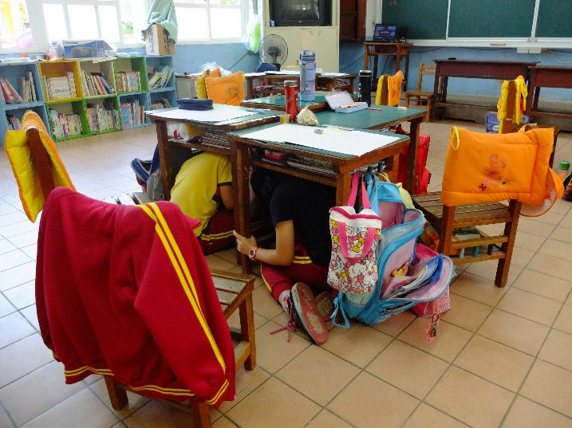 | 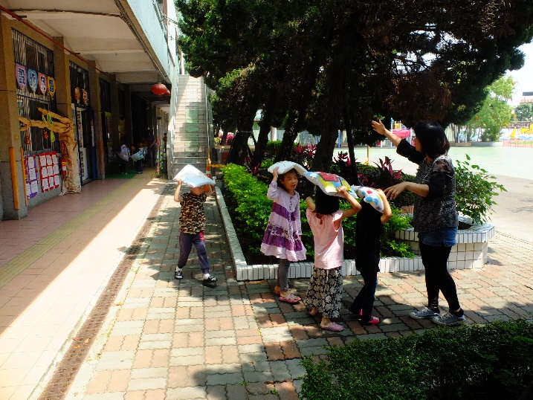
說明：學生就地避難 | 說明：老師帶領疏散
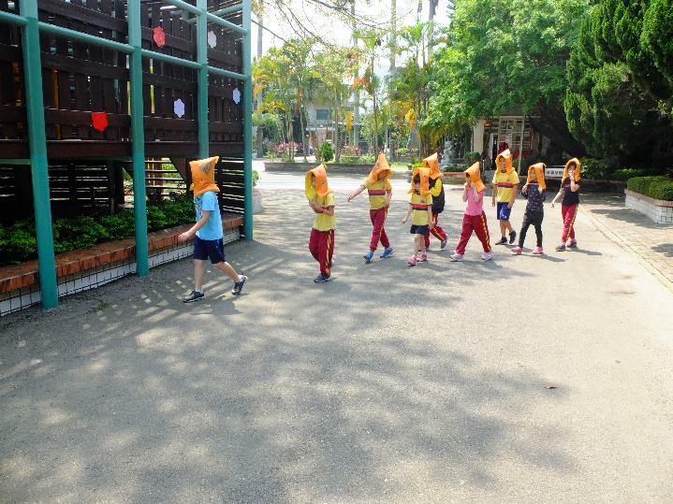 | 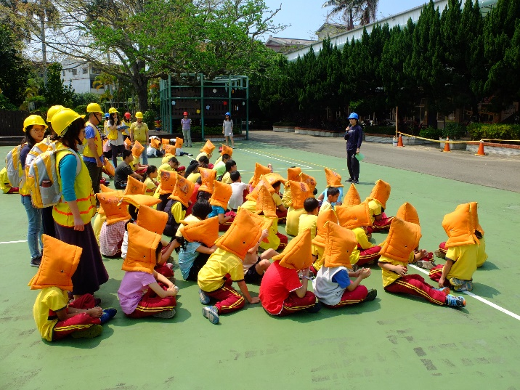
說明：學生依序出來避難 | 說明：綜合討論

